МИНИСТЕРСТВО ОБРАЗОВАНИЯ И НАУКИ   
РОССИЙСКОЙ ФЕДЕРАЦИИ

Федеральное государственное автономное  
образовательное учреждение высшего образования  
«Самарский национальный исследовательский университет  
имени академика С.П. Королева»  
(Самарский университет)   
  
  
Институт информатики и кибернетики  
Кафедра программных систем  
  
Дисциплина  
**Практикум на ЭВМ  
  
  
  
ОТЧЕТ**по лабораторному практикуму  
  
Вариант №18

Студент: Старков А.В., Мананников М.А.  
Группа: 6303-020302D  
  
Преподаватель: Попова-Коварцева Д. А.  
  
Оценка: \_\_\_\_\_\_\_\_\_\_\_\_\_\_\_  
  
Дата: \_\_\_\_\_\_\_\_\_\_\_\_\_\_\_\_\_

Самара 2023

**Задание** **18. Проект Мебель.**

Фирма специализируется на продаже офисной мебели разных видов заказчикам – школам, техникумам, вузам, фирмам, предприятиям, организациям. Это компьютерные столы различных моделей (СК-1, СК-2 и др.), тумбы (Т-1, Т-2 и др.), шкафы (Ш-1, Ш-2 и др.).

Необходимо спроектировать базу данных МЕБЕЛЬ, информация которой будет использоваться для учета продаж мебели.

В БД должна храниться информация:

* о МОДЕЛЯХ мебели: название мебели, модель, характеристики модели, стоимость модели;
* o ПОКУПАТЕЛЯХ: код покупателя, название покупателя, адрес покупателя, телефон покупателя;
* o ДОГОВОРАХ на продажу мебели: номер договора, код покупателя, дата оформления договора, дата исполнения договора;
* o ПРОДАЖАХ: номер договора, название мебели, модель, количество (шт.).

При проектировании БД необходимо учитывать следующее:

* покупатель может заключить несколько договоров. Договор заключается одним заказчиком;
* модель может быть связана с несколькими продажами (по разным договорам). Продажа имеет отношение к одной модели;
* по договору могут быть проданы несколько моделей мебели. Каждая продажа имеет отношение к одному договору.

Кроме того следует учесть:

* каждый покупатель обязательно заключает договор. Каждый договор обязательно имеет отношение к покупателю;
* модель мебели не обязательно может быть продана (может не иметь спроса). Каждая продажа обязательно соответствует некоторой модели мебели;
* каждому договору обязательно соответствует хотя бы одна продажа. Каждая продажа обязательно соответствует некоторому договору.

**Тема 1. Проектирование базы данных**

Задание:

1. разработать ER-модель предметной области, описанной в проекте в соответствии с вариантом задания. Каждую сущность охарактеризовать набором атрибутов, при необходимости добавить атрибуты в сущности. Установить связи между сущностями;
2. создать в выбранной СУБД разработанную БД. Наполнить таблицы записями (не менее 15 записей для каждой таблицы).

**Ход выполнения работы:**

Выполнено ознакомление с предметной областью и определение необходимых сущностей, их атрибутов, указание первичных ключей, связей.

Необходимые сущности и их атрибуты:

Сущность ModelsF:

* idModelsF – INT (PK);
* modelname – VARCHAR(45);
* length – INT;
* height – DATE;
* width – INT;
* country – VARCHAR(45).

СущностьFurniture:

* idFurniture – INT (PK);
* ModelsF\_idModelsF – INT (FK);
* name – VARCHAR(45);
* amount – INT;
* price – INT.

Сущность sales:

* contract\_idcontract – INT (FK);
* Furniture\_idFurniture – INT (FK);
* amount – INT.

Сущность contract:

* idcontract– INT (PK);
* buyers\_idbuyers – INT (FK);
* registration\_date – DATE;
* execution\_date – DATE.

Сущность buyers:

* idbuyers– INT (PK);
* name – VARCHAR(100);
* address – VARCHAR(45).
* phone – VARCHAR(12).

Необходимые связи:

* ModelsF(idModelsF) – Furniture(ModelsF\_idModelsF): 1 – P;
* buyers(idbuyers) – contract(buyers\_idbuyers): 1 – P;
* Furniture(idFurniture) – sales(Furniture\_idFurniture): 1 – P;
* contract(idcontract) – sales(contract\_idcontract): 1 – P.

Выполнено создание в рабочей области MySQL Workbench ER-модели базы данных «Мебель» в нотации IDEF1X. Результат приведен на рисунке 1.

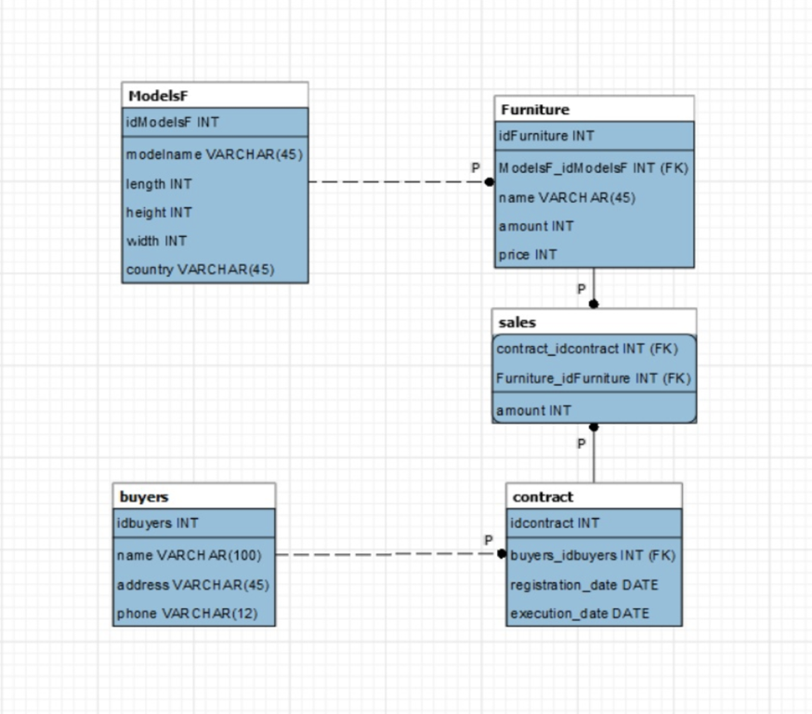

Рисунок 1 – ER-модель базы данных

Результат добавления записей в таблицу ModelsF представлен на рисунке 2.

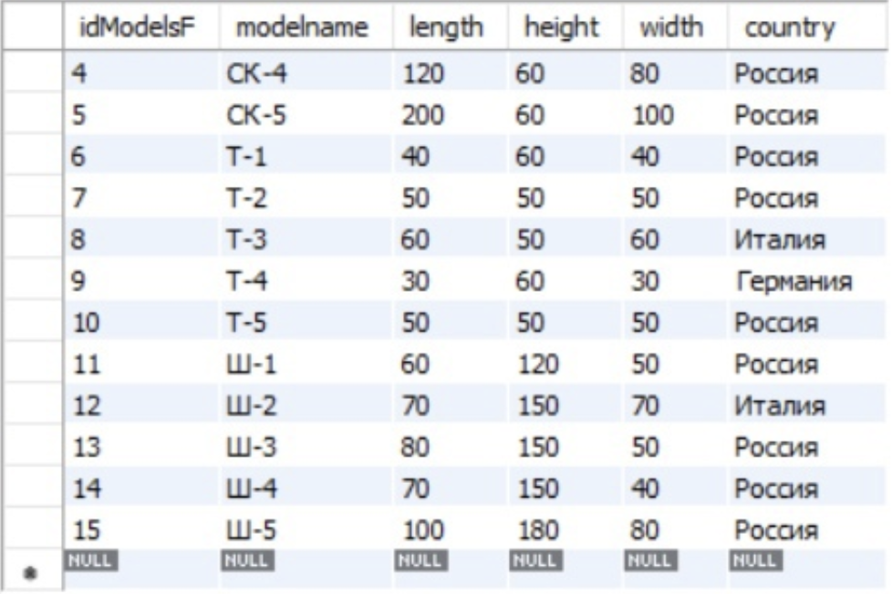

Рисунок 2 – Заполненная таблица ModelsF

Результат добавления записей в таблицу furniture представлен на рисунке 3.

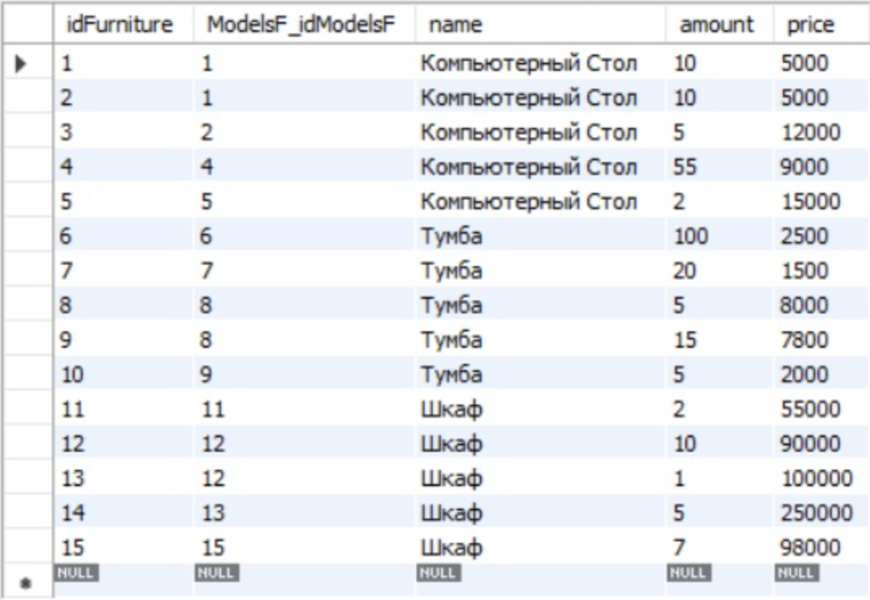

Рисунок 3 – Заполненная таблица furniture

Результат добавления записей в таблицу sales представлен на рисунке 4.

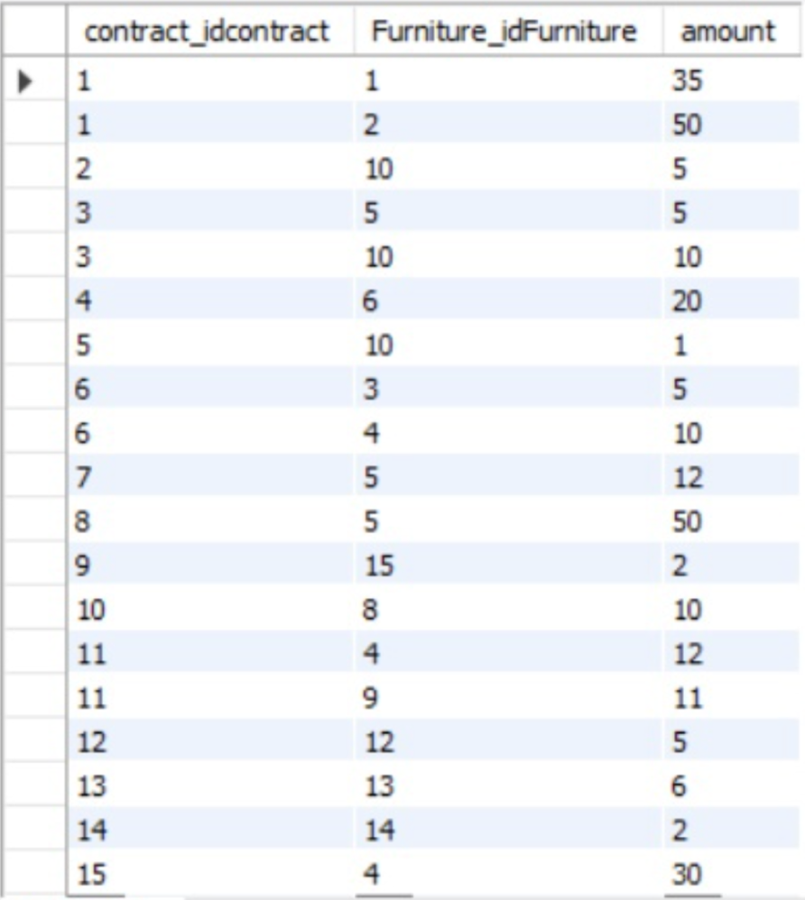

Рисунок 4 – Заполненная таблица sales

Результат добавления записей в таблицу buyers представлен на рисунке 5.

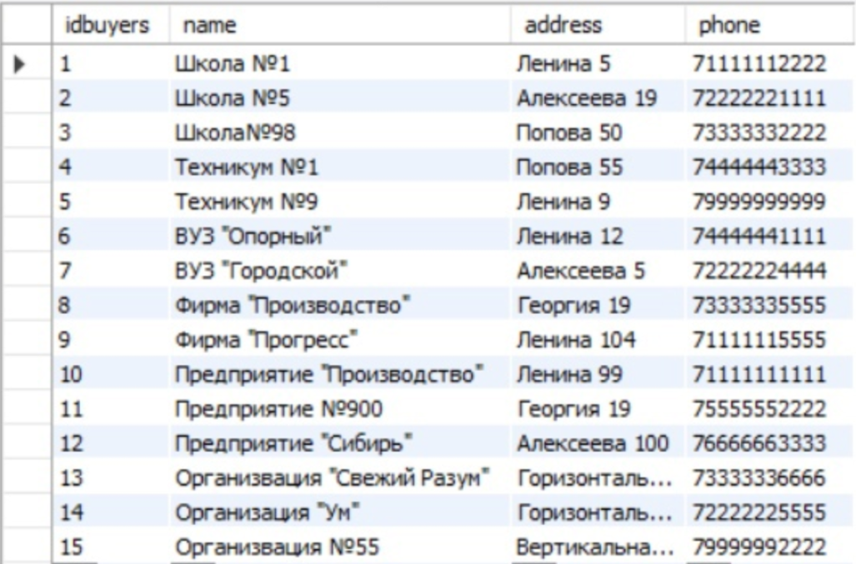

Рисунок 5 – Заполненная таблица buyers

Результат добавления записей в таблицу contract представлен на рисунке 6.

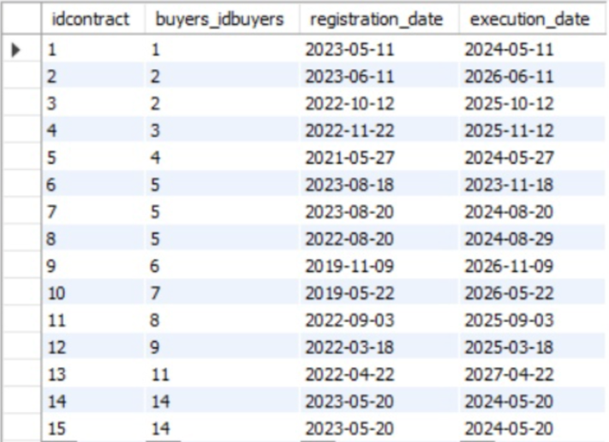

Рисунок 6 – Заполненная таблица contract

**Тема 2. Конструирование запросов**

Задание:

1. cформулировать и сконструировать в выбранной СУБД запросы к БД, которые будут необходимы для предметной области (в соответствии с вариантом задания):

* запрос на выборку избранных полей таблицы, с использованием синонима (алиаса) и сортировкой записей (ORDER BY);
* запрос с использованием сортировки (ORDER BY) и группировки (GROUP BY);
* запрос с использованием предложения DISTINCT;
* запрос с использованием операций сравнения;
* запросы для предикатов: IN, BETWEEN, LIKE, IS NULL;
* запросы с использованием агрегатных функций (COUNT, SUM, AVG, MAX, MIN), производящие обобщенную групповую обработку значений полей (используя ключевые фразы GROUP BY и HAVING);
* запрос на выборку данных из двух связанных таблиц. Выбрать несколько полей, по которым сортируется вывод;
* многотабличный запрос с использованием внутреннего и внешнего соединения;
* многотабличный запрос с использованием оператора UNION.

1. cоздайте SQL команды для модификации данных (INSERT, UPDATE, DELETE).

**Ход выполнения работы**

Были созданы следующие запросы:

1. запрос показывающий количество мебели в наличии, сортированной по названию модели: SELECT [furniture.name](https://vk.com/away.php?utf=1&to=http%3A%2F%2Ffurniture.name) AS "название мебели", furniture.amount AS "Количество", modelsf.modelname AS "Модель мебели" FROM furniture, modelsf  
   WHERE furniture.ModelsF\_idModelsF = modelsf.idModelsF ORDER BY [furniture.name](https://vk.com/away.php?utf=1&to=http%3A%2F%2Ffurniture.name);

Результат запроса представлен на рисунке 7.

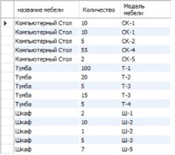

Рисунок 7 – Результат запроса

1. запрос показывающий количество мебели в наличии сгруппированной по модели и сортированной по количеству: SELECT modelsf.modelname AS "Модель мебели", SUM(furniture.amount) AS "Количество" FROM furniture, modelsf WHERE furniture.ModelsF\_idModelsF = modelsf.idModelsF GROUP BY modelsf.modelname ORDER BY SUM(furniture.amount);

Результат запроса представлен на рисунке 8.

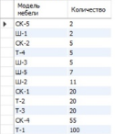

Рисунок 8 – Результат запроса

1. запрос, показывающий уникальные названия мебели: SELECT DISTINCT name FROM furniture;

Результат запроса представлен на рисунке 9.



Рисунок 9 – Результат запроса

1. запрос показывающий количество мебели разных моделей, цена которых меньше 5000: SELECT [furniture.name](https://vk.com/away.php?utf=1&to=http%3A%2F%2Ffurniture.name) AS "название мебели", furniture.amount AS "Количество", modelsf.modelname AS "Модель мебели" FROM furniture, modelsf  
   WHERE furniture.ModelsF\_idModelsF = modelsf.idModelsF AND furniture.price < 5000;

Результат запроса представлен на рисунке 10.



Рисунок 10 – Результат запроса

1. запрос показывающий модели мебели, произведенные в Италии или Германии: SELECT modelsf.modelname AS "Модель мебели" FROM modelsf WHERE country IN ('Италия','Германия');

Результат запроса представлен на рисунке 11.

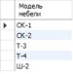

Рисунок 11 – Результат запроса

1. запрос показывающий количество мебели, цена которой между 5000 и 10000: SELECT [furniture.name](https://vk.com/away.php?utf=1&to=http%3A%2F%2Ffurniture.name) AS "название мебели", furniture.amount AS "Количество", modelsf.modelname AS "Модель мебели" FROM furniture, modelsf  
   WHERE furniture.ModelsF\_idModelsF = modelsf.idModelsF AND furniture.price BETWEEN 5000 AND 10000;

Результат запроса представлен на рисунке 12.

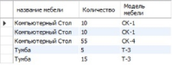

Рисунок 12 – Результат запроса

1. запрос показывающий модели мебели, название которых начинается на «СК»: SELECT modelsf.modelname AS "Модель" FROM modelsf WHERE modelname LIKE 'СК%';

Результат запроса представлен на рисунке 13.



Рисунок 13 – Результат запроса

1. запрос показывающий договора, у которых неизвестна дата исполнения: SELECT [buyers.name](https://vk.com/away.php?utf=1&to=http%3A%2F%2Fbuyers.name), idcontract FROM buyers, contract WHERE contract.execution\_date IS NULL AND buyers.idbuyers = contract.buyers\_idbuyers;

Результат запроса представлен на рисунке 14.



Рисунок 14 – Результат запроса

1. запрос показывающий количество мебели в наличии по коду модели: SELECT Modelsf\_idmodelsf, COUNT(idfurniture) FROM furniture GROUP BY Modelsf\_idmodelsf ORDER BY COUNT(idfurniture) DESC;

Результат запроса представлен на рисунке 15.

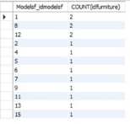

Рисунок 15 – Результат запроса

1. запрос показывающий возможную выручку за выполнение договоров по продажам мебели, дата исполнения которых раньше 10.10.2025: SELECT modelsf.modelname, sales.amount, contract.execution\_date, SUM(price \* sales.amount) FROM furniture JOIN modelsf ON Modelsf\_idmodelsf = idmodelsf JOIN sales ON furniture\_idfurniture = idfurniture JOIN contract ON contract\_idcontract = idcontract WHERE contract.execution\_date < '2025-10-10'  
   GROUP BY modelname,sales.amount,execution\_date ORDER BY modelname ASC;

Результат запроса представлен на рисунке 16.

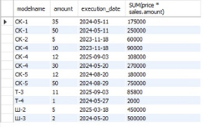

Рисунок 16 – Результат запроса

1. запрос показывающий среднюю цену по типу мебели: SELECT name, AVG(price) FROM furniture GROUP BY name ORDER BY AVG(price) ASC;

Результат запроса представлен на рисунке 17.



Рисунок 17 – Результат запроса

1. запрос показывающий максимальную цену по названию мебели: SELECT name, MAX(price) FROM furniture GROUP BY name;

Результат запроса представлен на рисунке 17.



Рисунок 17 – Результат запроса

1. запрос показывающий минимальную цену по названию мебели: SELECT name, MIN(price) FROM furniture GROUP BY name;

Результат запроса представлен на рисунке 18.



Рисунок 18 – Результат запроса

1. запрос показывающий количество мебели, необходимой к продаже по договору и количество мебели в наличии, где количество мебели в наличии превышает количество мебели к продаже: SELECT modelsf.modelname, sales.amount AS 'продажа', furniture.amount AS 'Имеется', contract.execution\_date FROM furniture JOIN sales ON [sales.Furniture](https://vk.com/away.php?utf=1&to=http%3A%2F%2Fsales.Furniture" \t "_blank)\_idfurniture = furniture.idfurniture JOIN contract ON sales.contract\_idcontract = contract.idcontract JOIN modelsf ON Modelsf\_idmodelsf = modelsf.idmodelsf WHERE furniture.amount > sales.amount ORDER BY modelsf.modelname, sales.amount;

Результат запроса представлен на рисунке 19.

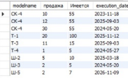

Рисунок 19 – Результат запроса

1. запрос показывающий количество мебели, необходимой к продаже по договору и количество мебели в наличии, где количество мебели в наличии превышает количество мебели к продаже: SELECT modelsf.modelname, sales.amount AS 'продажа', furniture.amount AS 'Имеется', contract.execution\_date FROM furniture INNER JOIN sales ON [sales.Furniture](https://vk.com/away.php?utf=1&to=http%3A%2F%2Fsales.Furniture" \t "_blank)\_idfurniture = furniture.idfurniture RIGHT JOIN contract ON sales.contract\_idcontract = contract.idcontract LEFT JOIN modelsf ON Modelsf\_idmodelsf = modelsf.idmodelsf  
   WHERE furniture.amount > sales.amount;

Результат запроса представлен на рисунке 20.

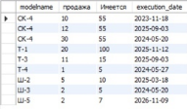

Рисунок 20 – Результат запроса

1. запрос показывающий количество мебели и модель, где цена меньше 5000 или больше 30000: SELECT [furniture.name](https://vk.com/away.php?utf=1&to=http%3A%2F%2Ffurniture.name) AS "название мебели", furniture.amount AS "Количество", modelsf.modelname AS "Модель мебели" FROM furniture, modelsf WHERE furniture.ModelsF\_idModelsF = modelsf.idModelsF AND furniture.price<5000 UNION SELECT [furniture.name](https://vk.com/away.php?utf=1&to=http%3A%2F%2Ffurniture.name) AS "название мебели", furniture.amount AS "Количество", modelsf.modelname AS "Модель мебели" FROM furniture, modelsf WHERE furniture.ModelsF\_idModelsF = modelsf.idModelsF AND furniture.price>30000;

Результат запроса представлен на рисунке 21.

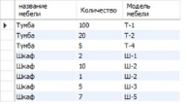

Рисунок 21 – Результат запроса

1. запрос, добавляющий в базу данных запись о новой модели мебели: INSERT INTO ModelsF VALUES(16, 'Ш-6', 100, 200, 100, 'Италия');

Результат запроса представлен на рисунке 22.

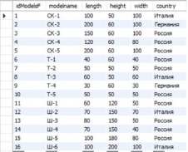

Рисунок 22 – Результат запроса

1. запрос, обновляющий ранее добавленную запись: UPDATE ModelsF SET width = 90 WHERE idModelsF = 16;

Результат запроса представлен на рисунке 23.

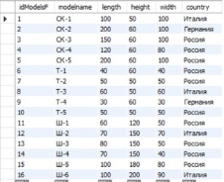

Рисунок 23 – Результат запроса

1. запрос, удаляющий ранее добавленную запись: DELETE FROM ModelsF WHERE idModelsF = 16;

Результат запроса представлен на рисунке 24.

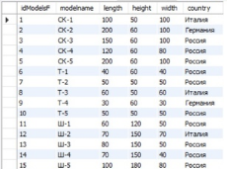

Рисунок 24 – Результат запроса

**Тема 3. Разработка интерфейса пользователя для работы с данными в БД. Создание форм**

Задание:

1. изучите теоретические основы разработки форм, рассмотренные в методических указаниях или других источниках;
2. создайте необходимые формы для ввода информации в базу данных (созданной на предыдущих лабораторных работах), согласно предметной области своего варианта;
3. проверьте работу форм (введите, измените и удалите около 10 записей в каждой форме);
4. проверьте правильность работы обеспечения целостности данных;
5. обдумайте и создайте формы, которые, возможно, будут полезными для будущих пользователей вашей БД.

**Ход выполнения работы**

Было создано приложение «Мебель», которое содержит необходимые формы для ввода информации в базу данных, а также формы которые могут быть полезны для будущих пользователей.

На рисунке 25 представлено главное окно приложения.

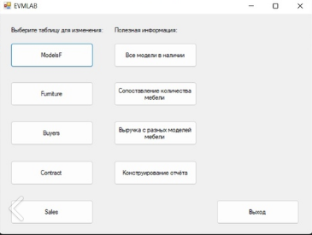

Рисунок 25 - Главное окно приложения

При нажатии на кнопку «ModelsF», открывается форма, которая выводит информацию о моделях мебели и позволяет редактировать поля таблицы. При нажатии на функциональные кнопки выводится сообщение «Выполнено», которое свидетельствует о том, что добавление, изменение или удаление записи в базе данных произошло успешно, либо сообщение об ошибке. Кнопка «Вернуться» позволяет вернуться на главное окно.

На рисунке 26 представлена форма «FormEditModels».

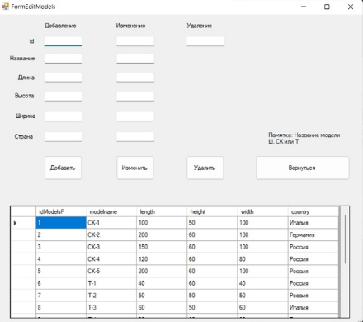

Рисунок 26 – Форма FormEditModels

При нажатии на кнопку «Furniture», открывается форма, которая выводит информацию о мебели и позволяет редактировать поля таблицы. При нажатии на функциональные кнопки выводится сообщение «Выполнено», которое свидетельствует о том, что добавление, изменение или удаление записи в базе данных произошло успешно, либо сообщение об ошибке. Кнопки «Таблица моделей» и «Таблица мебели» позволяют вывести на экран соответствующие таблицы базы данных. Кнопка «Вернуться» позволяет вернуться на главное окно.

На рисунке 27 представлена форма «FormEditFurniture».

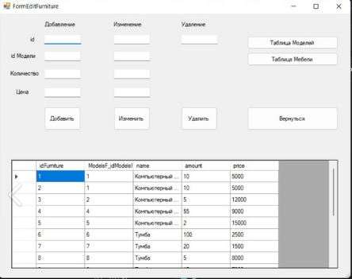

Рисунок 27 - Форма FormEditFurniture

При нажатии на кнопку «Buyers», открывается форма, которая выводит информацию о покупателях и позволяет редактировать поля таблицы. При нажатии на функциональные кнопки выводится сообщение «Выполнено», которое свидетельствует о том, что добавление, изменение или удаление записи в базе данных произошло успешно, либо сообщение об ошибке. Кнопка «Вернуться» позволяет вернуться на главное окно.

На рисунке 28 представлена форма «FormEditBuyers».

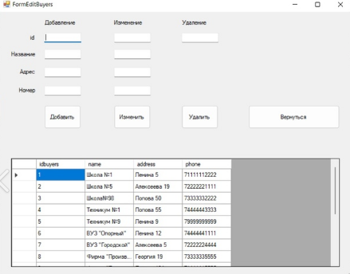

Рисунок 28 - Форма FormEditBuyers

При нажатии на кнопку «Contract», открывается форма, которая выводит информацию о договорах и позволяет редактировать поля таблицы. При нажатии на функциональные кнопки выводится сообщение «Выполнено», которое свидетельствует о том, что добавление, изменение или удаление записи в базе данных произошло успешно, либо сообщение об ошибке. Кнопка «Вернуться» позволяет вернуться на главное окно. Также есть кнопки «Таблица покупателей» и «Таблица контрактов» позволяющие вывести соответствующие таблицы.

На рисунке 29 представлена форма «FormEditContract».

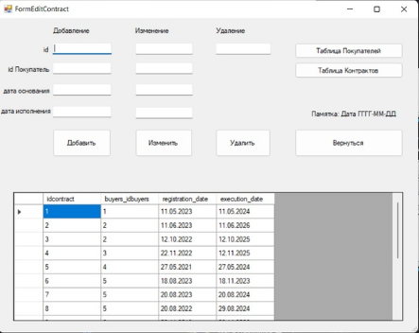

Рисунок 29 - Форма FormEditContract

При нажатии на кнопку «Sales», открывается форма, которая выводит информацию о продажах и позволяет редактировать поля таблицы. При нажатии на функциональные кнопки выводится сообщение «Выполнено», которое свидетельствует о том, что добавление, изменение или удаление записи в базе данных произошло успешно, либо сообщение об ошибке. Кнопка «Вернуться» позволяет вернуться на главное окно. Также есть кнопки «Таблица мебели», «Таблица контрактов» и «Таблица продаж» позволяющие вывести соответствующие таблицы.

На рисунке 30 представлена форма «FurniModel1».

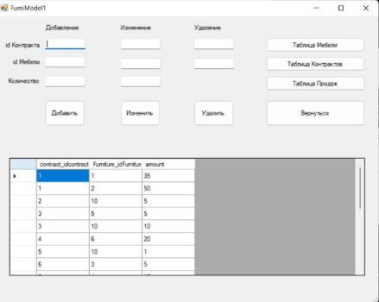

Рисунок 30 - Форма FurniModel1

При нажатии на кнопку «Все модели в наличии» открывается форма, которая выводит информацию о моделях мебели, находящихся на складе. В поле «Страна» возможно ввести название страны производителя мебели. Кнопка «Обновить» позволяет обновить таблицу.

На рисунке 31 представлена форма «Form2».

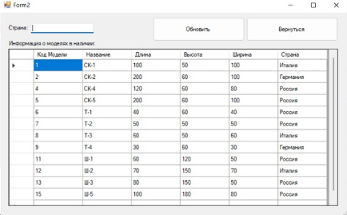

Рисунок 31 - Форма Form2

При нажатии на кнопку «Сопоставление количества мебели» открывается форма, которая выводит информацию о количестве мебели к продаже и на складе. Можно отметить пункт «Необходимо докупить», чтобы вывести только информацию о моделях мебели, количество которых в наличии меньше количества к продаже.

На рисунке 32 представлена форма «Query2».

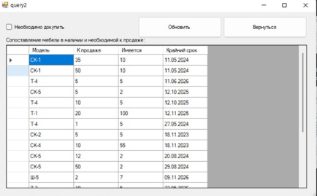

Рисунок 32 - Форма Query2

При нажатии на кнопку «Выручка с разных моделей мебели» открывается форма, которая выводит информацию о количестве мебели к продаже и выручке за договор. Можно в поле «Дата выполнения» ввести дату, чтобы вывести информацию только о договорах даты исполнения, которых меньше введенной.

На рисунке 33 представлена форма «queryForm1».

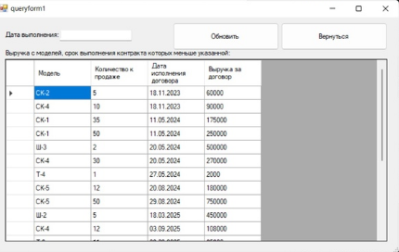

Рисунок 33 - Форма queryForm1

**Тема 4. Конструирование отчета**Задание:

1. cконструировать отчет, вид которого следует выбрать из раздела "Отчеты, выводимые на основе базы данных"(находится в конце сборника заданий) согласно номеру своего проекта. В отчете произвести вычисления в строках и подвести частные и общие итоги (если они указаны);

**Отчет о выполнении договоров на продажу мебели**

***за*** ***год***

|  |  |  |  |  |
| --- | --- | --- | --- | --- |
| Название  мебели | Модель | Количество, шт. | Цена модели, руб. | Стоимость модели, руб. |

*Номер договора* **\_**

**. . . . .**

*Итого по договору:* **?****?**

**. . . . . . . . . . . . . . . . . . . . . . . . . . . . . . . . . . . . . . . . . . . . . . . . . . . . . . . . . . . . . . . . . . .**

**Итого: ? ?**



1. cформировать отчет о выполнении всего блока лабораторных работ, который должен содержать:
2. описание логической модели данных;
3. описание SQL-запросов и результатов их выполнения;
4. описание разработанного интерфейса для работы с БД, краткое руководство пользователя;
5. описание инструмента создания отчета базы данных и пример его генерации.

**Ход выполнения**

В приложении «Мебель» была реализована форма, позволяющая сконструировать отчет в зависимости от информации в базе данных.

Кнопка «Конструирование отчета» в главном окне программы открывает форму, представленную на рисунке 34. В поле «Год отчета» вводится год, по которому нужно сформировать отчет. При нажатии кнопки «Генерировать» либо выводится сообщение «Выполняется», либо сообщение об ошибке. Если ошибок нет, по информации, присутствующей в базе данных, создается отчет в виде документа Word. В него записываются все договора, исполненные за этот год, и информация о мебели, проданной по этим договорам, подводятся подытоги. В конце подсчитывается общая прибыль от продаж мебели за указанный год. Полученный файл для 2024 года и 2025 года представлены на рисунках 35 и 36 соответственно.

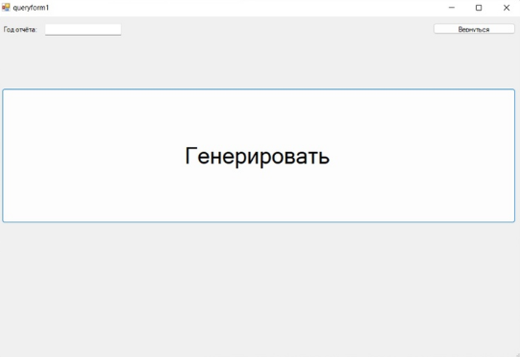

Рисунок 34 – Форма queryForm1

На рисунке 35 представлен сконструированный docx-файл отчета за 2024 год.

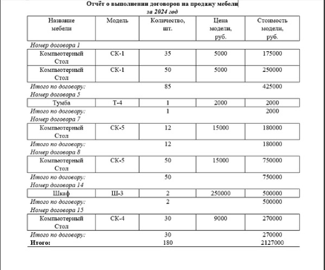

Рисунок 35 - docx-файл отчета за 2024 год

На рисунке 36 представлен сконструированный docx-файл отчета за 2025 год.

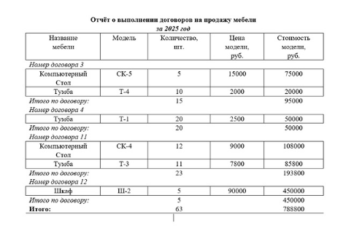

Рисунок 36 – docx-файл отчета за 2025 год